Минестерство образоваения Респубилики Беларусь

Учреждение образования

“Белорусский государственный технологический университет”

Факультет информационных технологий

Основы программной инженерии

**Отчет к лабораторной работе №11**

**Выполнил**:

Студент 1 курса 9 группы ПИ

Аманов Артур Русланович

Мінск 2023

1. Создал файл readme.md

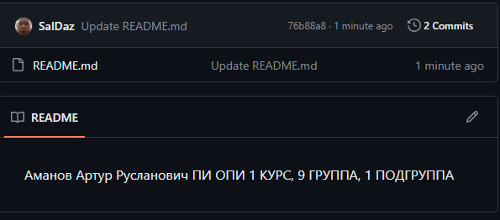

1. Коммиты

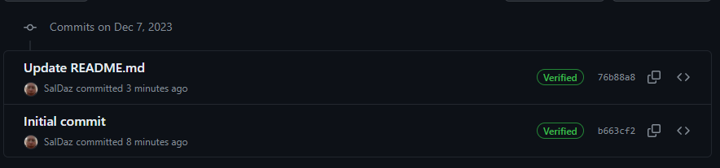

3)клонирование

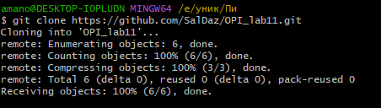

4)конфиг

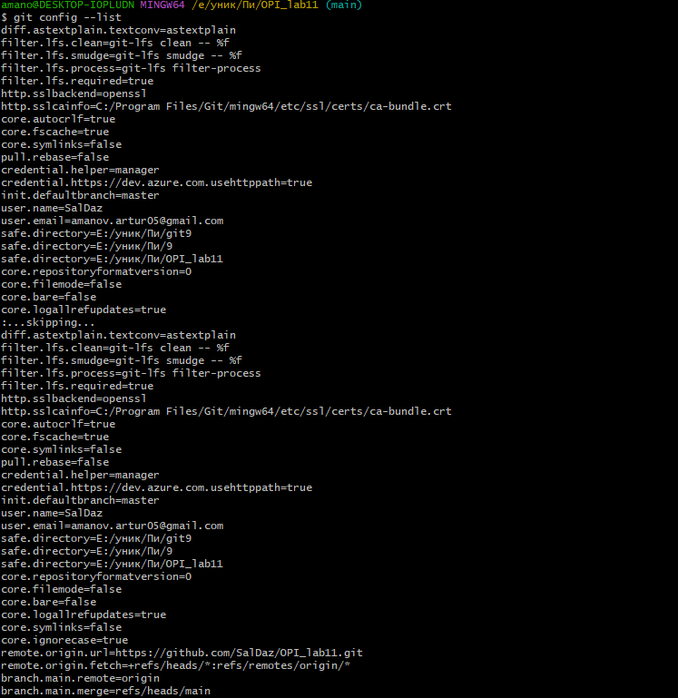

5) изменение readme.md

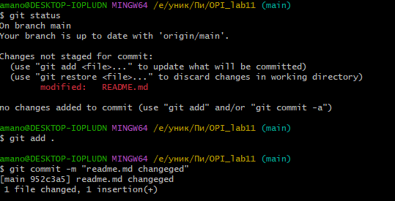

6)cписок удаленных репозиториев

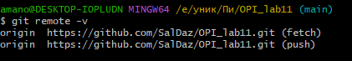

7)push

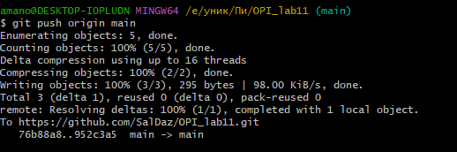

8) изменения

